78

Agrupación Política Nacional
Movimiento Ciudadano Metropolitano, A.C.
4.78 Agrupación Política Nacional Movimiento Ciudadano Metropolitano, A.C.

El día 12 de mayo de 2006, la Agrupación Política Nacional Movimiento Ciudadano Metropolitano, A.C. entregó en tiempo y forma, el Informe Anual sobre el origen y destino de los recursos que recibió durante el ejercicio de 2005, en la Secretaría Técnica de la Comisión de Fiscalización de los Recursos de los Partidos y Agrupaciones Políticas, según lo establecido en el artículo 35, párrafos 11 y 12, del Código Federal de Instituciones y Procedimientos Electorales y el artículo 12.1 del Reglamento que Establece los Lineamientos, Formatos, Instructivos, Catálogo de Cuentas y Guía Contabilizadora aplicables a las Agrupaciones Políticas Nacionales en el Registro de sus Ingresos y Egresos y en la presentación de sus Informes, aprobados por el Consejo General del Instituto Federal Electoral en sesión del 17 de diciembre de 1999, vigente a partir del 1 de enero de 2000.

4.78.1 Inicio de los Trabajos de Revisión

El día 12 de mayo de 2006 se dio inicio a los trabajos de revisión de las cifras consignadas en el Informe Anual “IA-APN”. Mediante oficio STCFRPAP/260/06, del 16 de febrero de 2006, recibido por la Agrupación Política el 6 de marzo del mismo año. la Secretaría Técnica de la Comisión de Fiscalización solicitó a la Agrupación que remitiera los registros contables correspondientes al ejercicio de 2005, así como la documentación comprobatoria soporte de dichos registros, a fin de verificar las cifras consignadas en su Informe Anual “IA-APN” y sus formatos anexos, tal como lo establecen los artículos 38, párrafo 1, inciso k), y 49-A, párrafo 2, inciso a), en relación con el 34, párrafo 4 del Código Federal de Instituciones y Procedimientos Electorales, así como los artículos 12.4 y 14.2 del Reglamento de la materia.

Con escrito sin número del 12 de mayo de 2006, la Agrupación presentó la siguiente documentación:

- Formato “IA-APN” Informe Anual.
- Formatos “IA-1-APN”, “IA-2-APN” e “IA-3-APN”.
- Pólizas contables de diario, ingresos y egresos.
- Estados de cuenta bancarios de enero a diciembre de 2005 y sus respectivas conciliaciones bancarias.
- Balanzas de comprobación de enero a diciembre de 2005 y balanza anual al 31 de diciembre de 2005 a último nivel.
- Formatos “CF-REPAP-APN”, “CF-RAF-APN” y “CF-RAS-APN”.
- Relación de personas que recibieron Reconocimientos por Actividades Políticas.
- Integración de pasivos.
- Auxiliares contables de ingresos, egresos, activo y pasivo de enero a diciembre de 2005.

Por su parte, la Secretaría Técnica de la Comisión de Fiscalización de los Recursos de los Partidos y Agrupaciones Políticas, mediante oficio STCFRPAP/522/06 del 26 de abril de 2006, recibido por la Agrupación el 5 de mayo del mismo año, nombró al L.C. Ramiro Quintero Rosales como persona comisionada para realizar la revisión al Informe Anual. El acta de inicio de los trabajos de revisión se levantó el día 12 de mayo de 2006 (Anexo 1).

4.78.2 Ingresos

La Agrupación reportó inicialmente en su Informe Anual ingresos por $305,672.36 que fueron clasificados de la siguiente forma:

CONCEPTO |  | PARCIAL | IMPORTE | %
1. | Saldo Inicial |  | $4,684.70 | 1.53
2. | Financiamiento Público |  | 221,537.66 | 72.48
3. | Financiamiento por los Asociados y Simpatizantes |  | 79,450.00 | 25.99
 | Efectivo | $49,450.00
 | Especie | 30,000.00
4. | Autofinanciamiento |  | 0.00 | 0.00
5. | Financiamiento por Rendimientos Financieros, Fondos y Fideicomisos |  | 0.00 | 0.00
 | TOTAL |  | $305,672.36 | 100.00

Mediante oficio STCFRPAP/1644/06 (Anexo 3) del 3 de agosto de 2006, recibido por la Agrupación el 4 del mismo mes y año, se le solicitó una serie de aclaraciones, correcciones y documentación, referente al rubro de Ingresos. Con base en sus respuestas y aclaraciones, la Agrupación modificó su Informe, incrementando las cifras reportadas inicialmente en dicho rubro por $204,277.44.

En consecuencia, con escrito Of/0079/06 del 18 de agosto de 2006 (Anexo 4), la Agrupación presentó una segunda versión del Informe Anual (Anexo 2), que en la parte relativa a Ingresos muestra las siguientes cifras:

CONCEPTO |  | PARCIAL | IMPORTE | %
1. | Saldo Inicial |  | $4,684.70 | 0.92
2. | Financiamiento Público |  | 425,815.10 | 83.50
3. | Financiamiento por los Asociados y Simpatizantes |  | 79,450.00 | 15.58
 | Efectivo | $49,450.00
 | Especie | 30,000.00
4. | Autofinanciamiento |  | 0.00 | 0.00
5. | Financiamiento por Rendimientos Financieros, Fondos y Fideicomisos |  | 0.00 | 0.00
 | TOTAL |  | $509,949.80 | 100.00

Verificación Documental

La Secretaría Técnica llevó a cabo la verificación del 100% de los ingresos reportados, constatándose que la documentación que lo ampara consistente en fichas de depósito, recibos de aportaciones de asociados y simpatizantes en efectivo “RAF-APN” y en especie
“RAS-APN”, así como estados de cuenta bancarios, cumple con lo establecido en el Reglamento de la materia.

4.78.2.1 Financiamiento Público

Cabe hacer mención que a la Agrupación Política le correspondió durante el ejercicio de 2005, Financiamiento Público por un total de $425,815.10. Sin embargo, de dicho importe se disminuyó la cantidad de $204,277.44 por la aplicación de una sanción a la que se hizo acreedora por las irregularidades detectadas en la revisión de los Informes Anuales de 2002 y 2003. Dicha sanción se registró en la contabilidad en la cuenta “Otros Gastos” subcuenta “Sanciones I.F.E.”. En consecuencia el monto recibido y depositado en la cuenta bancaria de la Agrupación fue por $221,537.66.

4.78.3 Egresos

La Agrupación reportó inicialmente en su Informe Anual egresos por $358,539.15 que fueron clasificados de la siguiente forma:

 | CONCEPTO | PARCIAL | IMPORTE | %
A) | Gastos en Actividades Ordinarias Permanentes |  | $188,145.50 | 52.48
B) | Gastos por Actividades Específicas |  | 170,393.65 | 47.52
 | Educación y Capacitación Política | $58,470.65
 | Investigación Socioeconómica y Política | 0.00
 | Tareas Editoriales | 111,923.00
C) | Aportaciones a Campañas Políticas |  | 0.00 | 0.00
 | TOTAL |  | $358,539.15 | 100.00

Mediante oficio STCFRPAP/1644/06 (Anexo 3) del 3 de agosto de 2006, recibido por la Agrupación Política el 4 del mismo mes y año, se le solicitó una serie de aclaraciones, correcciones y documentación, referente al rubro de egresos. Con base en sus respuestas y aclaraciones, la Agrupación modificó su Informe, incrementando las cifras reportadas inicialmente en dicho rubro por $204,277.44.

En consecuencia, con escrito Of/0079/06 del 18 de agosto de 2006 (Anexo 4), la Agrupación presentó una segunda versión del Informe Anual (Anexo 2), que en la parte relativa a egresos muestra las siguientes cifras:

CONCEPTO |  | PARCIAL | IMPORTE | %
A) | Gastos en Actividades Ordinarias Permanentes |  | $392,422.94 | 69.72
B) | Gastos por Actividades Especificas |  | 170,393.65 | 30.28
 | Educación y Capacitación Política | $58,470.65
 | Investigación Socioeconómica y Política | 0.00
 | Tareas Editoriales | 111,923.00
C) | Aportaciones a Campañas Políticas |  | 0.00 | 0.00
 | TOTAL |  | $562,816.59 | 100.00

4.78.3.1 Gastos en Actividades Ordinarias Permanentes

Por este concepto la Agrupación reportó en su Informe Anual un monto de $392,422.94, integrado por los conceptos que se detallan a continuación:

CONCEPTO | IMPORTE
Servicios Personales | $70,056.00
Materiales y Suministros | 87,204.30
Servicios Generales | 235,162.64
TOTAL | $392,422.94

Verificación Documental

Con base en los criterios de revisión establecidos por la Comisión de Fiscalización, se revisó la cantidad de $392,422.94, que representa el 100% de los egresos reportados por la Agrupación, constatándose que corresponden a facturas, recibos de honorarios profesionales y asimilados a sueldos así como a registros de sanciones por irregularidades detectadas en la revisión de los Informes Anuales de ejercicios anteriores, los cuales cumplen con lo establecido en el Reglamento de la materia.

Órganos Directivos de la Agrupación

- Referente al personal que integró el órgano directivo a nivel nacional de la Agrupación Política registrado en el Instituto Federal Electoral, específicamente en la Dirección Ejecutiva de Prerrogativas y Partidos Políticos, de la verificación a las subcuentas “Reconocimientos por Actividades Políticas” y “Honorarios”, se observaron pagos a un dirigente que integró el citado órgano, sin embargo, dichos pagos sólo se localizaron en los meses que se detallan a continuación:

NOMBRE | CARGO | TOTAL DE PERCEPCIONES | MESES EN QUE SE  REALIZARON LOS PAGOS |  | MESES EN QUE NO SE LOCALIZARON PAGOS
NOMBRE | CARGO | TOTAL DE PERCEPCIONES | RECONOCIMIENTOS POR ACTIVIDADES POLÍTICAS | HONORARIOS  PROFESIONALES | MESES EN QUE NO SE LOCALIZARON PAGOS
José Luis Ortega Pérez | Secretario | $10,000.00 | FEBRERO |  | ENERO
José Luis Ortega Pérez | Secretario | 5,000.00 | MARZO |  | ABRIL
José Luis Ortega Pérez | Secretario | 7,000.00 |  | JUNIO | MAYO
José Luis Ortega Pérez | Secretario |  |  |  | JULIO
José Luis Ortega Pérez | Secretario |  |  |  | AGOSTO
José Luis Ortega Pérez | Secretario |  |  |  | SEPTIEMBRE
José Luis Ortega Pérez | Secretario |  |  |  | OCTUBRE
José Luis Ortega Pérez | Secretario |  |  |  | NOVIEMBRE
José Luis Ortega Pérez | Secretario |  |  |  | DICIEMBRE
TOTAL |  | $22,000.00

En consecuencia, se solicitó a la Agrupación lo siguiente:

- Indicara la forma en la que se remuneró a la persona en comento en los meses señalados en la columna “Meses en que no se localizaron pagos”.

- En su caso, que presentara las pólizas y auxiliares donde se reflejaran los registros contables correspondientes con los comprobantes originales de dichos pagos.

- Presentara copia de los cheques y los estados de cuenta bancarios donde aparecieran cobrados los mismos.

- Presentara las aclaraciones que a su derecho convinieran.

Lo anterior, de conformidad con lo dispuesto en los artículos 38, párrafo 1, inciso k) y 49-A, párrafo 1, inciso a), fracción II, en relación con el 34, párrafo 4 del Código Federal de Instituciones y Procedimientos Electorales, así como 7.1, 10.1, 12.1 y 14.2 del Reglamento de la materia.

La solicitud antes citada fue notificada mediante oficio STCFRPAP/1644/06 (Anexo 3) del 3 de agosto de 2006, recibido por la Agrupación el 4 de mismo mes y año.

En consecuencia, con escrito Of/0079/06 del 18 de agosto de 2006 (Anexo 4), la Agrupación manifestó lo que a la letra se transcribe:

“Este es el caso del profesor José Luis Ortega Pérez, miembro también de órgano directivo a nivel nacional, quien recibió en el ejercicio de 2005, pagos por $22,000.00 entre Honorarios profesionales y Reconocimientos por Actividades Políticas, por su participación en diversos eventos de educación y capacitación política, por lo que fue el único ingreso percibido en dicho año.”

La respuesta de la Agrupación se consideró satisfactoria, por tal razón la observación quedó subsanada.

- De la verificación a la totalidad de las cuentas del rubro “Egresos”, se observó que la Agrupación no reportó registro alguno respecto de la forma en que se remuneró a dos de las personas que integraron el órgano directivo de la Agrupación a nivel nacional, registradas en el Instituto Federal Electoral, específicamente en la Dirección Ejecutiva de Prerrogativas y Partidos Políticos. A continuación se detallan los nombres de las personas en comento:

NOMBRE | CARGO
COMITÉ EJECUTIVO NACIONAL | CARGO
LIC. CARLOS FALCÓN NARANJO | PRESIDENTE
LIC. AURELIO JAIME MARTÍNEZ OROPEZA | OFICIAL MAYOR

En consecuencia, se solicitó a la Agrupación lo siguiente:

- Indicara la forma cómo se remuneró al personal en comento.

- Presentara las pólizas y auxiliares donde se reflejaran los registros contables correspondientes, así como los comprobantes originales de dichos pagos.

- Presentara la copia de los cheques y los estados de cuenta bancarios donde apareciera el cobro de los mismos.

- Presentara las aclaraciones que a su derecho convinieran.

Lo anterior, de conformidad con lo dispuesto en los artículos 38, párrafo 1, inciso k), 49-A, párrafo 1, inciso a), fracción II, en relación con el 34, párrafo 4 del Código Federal de Instituciones y Procedimientos Electorales antes transcritos, así como 7.1, 10.1, 12.1, 14.2 y 23.2, incisos a) y b) del Reglamento de la materia.

La solicitud antes citada fue notificada mediante oficio STCFRPAP/1644/06 (Anexo 3) del 3 de agosto de 2006, recibido por la Agrupación el 4 de mismo mes y año.

En consecuencia, con escrito Of/0079/06 del 18 de agosto de 2006 (Anexo 4), la Agrupación manifestó lo que a la letra se transcribe:

“Ningún directivo de la agrupación percibe salario, por lo cual no se reporta pago alguno por dicho concepto. Tal es el motivo de que Carlos Falcón Naranjo y Aurelio Jaime Martínez Oropeza (suspendido de sus derechos) no tengan registrado en ningún mes cierta remuneración.

Mas el acuerdo de no percibir salario, no excluye a los directivos de poder cubrir por honorarios alguna tarea específica de la agrupación o bien recibir un apoyo económico como reconocimiento por actividades políticas, siempre y cuando la agrupación reciba financiamiento privado en este último caso.”

La respuesta de la Agrupación se consideró satisfactoria, por tal razón la observación quedó subsanada.

4.78.3.2 Gastos por Actividades Específicas

Por este concepto, la Agrupación reportó en su Informe Anual un monto de $170,393.65, integrado por los conceptos que se detallan a continuación:

CONCEPTO | IMPORTE
Educación y Capacitación Política | $58,470.65
Tareas Editoriales | 111,923.00
Total | $170,393.65

Verificación Documental

Con base en los criterios de revisión establecidos por la Comisión de Fiscalización, se revisó la cantidad de $170,393.65, que representa el 100% de los egresos reportados por la Agrupación, determinándose que la documentación que los ampara consistente en facturas, recibos de reconocimientos por actividades políticas, recibos de honorarios profesionales y asimilados a sueldos, cumple con lo establecido en el Reglamento de la materia.

Cuentas por Cobrar

Con escrito del 12 de mayo de 2004, la Agrupación comunicó a la autoridad electoral que había descubierto un desfalco por $250,000.00, cometido por el Oficial Mayor “Jaime Aurelio Martínez Oropeza” presentando un acta firmada por el presidente y el secretario general de la Agrupación, en la que se procedió a suspender de su cargo al afiliado en comento y comisionar al secretario general para que se encargara del órgano administrativo de la Agrupación, en tanto terminara la investigación sobre la disposición del monto señalado y la presidencia convocaría a una asamblea para formalizar la destitución del oficial mayor suspendido y proceder judicialmente.

Al respecto, mediante oficio STCFRPAP/1098/04 del 18 de agosto de 2004, recibido por la Agrupación el mismo día, se le solicitó que presentara lo siguiente:

- El acta levantada ante el Ministerio Público en la que se señalara el desfalco cometido por C. Aurelio Jaime Martínez Oropeza y la situación que guardaba a la fecha.

- Información del procedimiento judicial o penal en contra de Aurelio Jaime Martínez Oropeza.

- Las aclaraciones que a su derecho convinieran.

Al respecto con escrito MCM-01-08-04 del 1 de septiembre de 2004, la Agrupación presentó entre otros documentos el acta levantada ante el Ministerio Público en la que se señala el desfalco cometido por el Sr. Aurelio Jaime Martínez Oropeza.

Ahora bien, de la revisión al Informe Anual del ejercicio de 2005, se observó lo siguiente:

Al verificar la cuenta “Gastos por comprobar”, subcuenta “Aurelio J Martínez Oropeza”, se observó que la Agrupación reporta en la balanza de comprobación al 31 de diciembre de 2004, un saldo por $250,000.00, importe que corresponde al desfalco señalado.

En consecuencia, toda vez que al cierre del ejercicio de 2004, la Agrupación mantenía el saldo de $250,000.00 como una cuenta pendiente de cobro, se le solicitó lo siguiente:

- La situación actual del seguimiento de la denuncia levantada.

- Información del procedimiento judicial o penal en contra de Aurelio Jaime Martínez Oropeza y la situación que guardaba en su oportunidad.

- Las aclaraciones que a su derecho convinieran.

La solicitud antes citada fue notificada mediante oficio STCFRPAP/1065/05 del 19 de agosto de 2005, recibido por la Agrupación el mismo día.

Al respecto, con escrito del 2 de septiembre de 2005, la Agrupación presentó copia de la solicitud de reapertura de la averiguación previa así mismo manifestó lo que a continuación se transcribe:

“Por lo que hace a la averiguación prevía número CUH-7T1/1391/01-07 iniciada por el Agente del Ministerio Público en contra de AURELIO JAIME MARTÍNEZ OROPEZA, por la sustracción de $250,000.00 de la cuenta bancaria de la Agrupación Política Nacional ‘Movimiento Ciudadano metropolitano’ me permito informar que el Órgano Administrativo y Recursos Financieros, conjuntamente con el apoderado legal de la agrupación, se percató que en días pasados el Agente del Ministerio Público encargado de la integración de la indagatoria en comento, decreto el no Ejercicio de la Acción Penal sin haberlo notificado a nuestra agrupación, por lo que al ignorar los motivos que el representante legal tuvo para determinar tal resolución, evidentemente nos opusimos a dicho decreto y solicitamos la reapertura del expediente de averiguación previa a efecto de buscar su perfeccionamiento y en su momento se ejercite acción penal en contra de AURELIO JAIME MARTÍNEZ OROPEZA.”

Por lo anterior, en el Dictamen Consolidado de los Informes Anuales de Ingresos y Gastos de las Agrupaciones Políticas Nacionales tomo 51. “Movimiento Ciudadano Metropolitano” correspondiente al ejercicio de 2004, se indicó lo que a continuación se transcribe:

“En ese tenor, conviene señalar que es necesario que la Agrupación de el debido seguimiento a las gestiones y diligencias citadas y notifique a la autoridad electoral de los resultados obtenidos, toda vez que en la revisión al informe Anual de 2005, será objeto de revisión.”

En consecuencia, toda vez que al cierre del ejercicio de 2005, la Agrupación mantiene el saldo de $250,000.00 como una cuenta pendiente de cobro, se le solicitó lo siguiente:

- La situación actual del seguimiento de la reapertura de la averiguación previa relativa a la denuncia levantada.

- Información del procedimiento judicial o penal en contra de Aurelio Jaime Martínez Oropeza y la situación actual.

- Las aclaraciones que a su derecho convinieran.

Lo anterior con fundamento en lo dispuesto en los artículos 38, párrafo 1, inciso k), en relación con el 34, párrafo 4 del Código Federal de Instituciones y Procedimientos Electorales, así como 14.2 del Reglamento de mérito.

La solicitud antes citada fue notificada mediante oficio STCFRPAP/1644/06 (Anexo 3) del 3 de agosto de 2006, recibido por la Agrupación el 4 de mismo mes y año.

Al respecto, con escrito Of/0079/06 del 18 de agosto de 2006
(Anexo 4), la Agrupación manifestó lo que a la letra se transcribe:

“En atención a la solicitud de un informe sobre la situación actual del seguimiento de la reapertura de la averiguación previa relativa a la denuncia levantada en contra de Aurelio Jaime Martínez Oropeza, así como del procedimiento judicial o penal en su contra y el estado actual que guarda, me permito señalarle que, el estatus jurídico relativo a la averiguación previa iniciada por la Agrupación Política Movimiento Ciudadano Metropolitano, A.C.es la siguiente:

No obstante que, en la indagatoria en estudio se presentaron diversos ocursos solicitando la reapertura del expediente para continuar con la integración del mismo en virtud de que el C. Agente del Ministerio Publico (sic) decreto (sic) el No Ejercicio de la Acción Penal (Temporal) por considerar que en el caso en particular no se tenían los elementos de prueba suficientes para acreditar el cuerpo del delito y la probable responsabilidad del inculpado, resulta que, los C.C. Responsable de Agencia y el Agente del Ministerio Publico (sic) de conocimiento determinaron que al no existir un domicilio certero en donde pueda ser localizado Aurelio Jaime Martínez Oropeza, amen de que se realizaron todas y cada una de las diligencias necesarias tendientes a su localización y presentación y teniendo de base lo contenido en el Acuerdo A-03/99 emitido por el C. Procurador General de Justicia del Distrito Federal, determinaron la improcedencia de la reapertura solicitada, lo anterior fundándose en los numerales 9 bis fracción IX del Código de Procedimientos Penales para el Distrito Federal y 3° fracción X de la Ley Orgánica de la Procuraduría General de Justicia del Distrito Federal.

Por lo anterior con la finalidad de sanear nuestra contabilidad, en días posteriores mi agrupación solicitara (sic) a la Comisión de Fiscalización la autorización para el quebranto del monto de $250,000.00 contra la cuenta ‘déficit o Remanente de Ejercicios Anteriores’ ya que estamos reuniendo toda la documentación indagatoria presentada a las autoridades, así como las respuestas al caso que nos ocupa, haciendo hincapié que mi agrupación aun cuando fue objeto de sanción en el ejercicio de 2004 por dicho fraude siempre ha tratado de recuperar los recursos, sin embargo no se ha logrado.

La respuesta de la Agrupación se consideró satisfactoria, sin embargo aun cuando ya fue sancionada al respecto, conviene señalar que es su obligación hacer las gestiones necesarias para su recuperación y en caso de solicitar su depuración contra la cuenta “Déficit o Remanente de Ejercicios Anteriores” deberá estar acompañada de la documentación que soporte dicha solicitud.

4.78.5 Acreedores Diversos

De la revisión a los saldos reflejados en la balanza de comprobación al 31 de diciembre de 2005 presentada por la Agrupación, se observó que reporta un saldo en la cuenta de “Acreedores Diversos” por $120,000.00, el cual corresponde a la siguiente subcuenta:

SUBCUENTA | SALDO AL 31-12-05
CARLOS FALCÓN | $120,000.00

En consecuencia, se solicitó a la Agrupación que presentara lo siguiente:

- Una integración detallada con mención de montos, nombre, concepto y fechas.

- Las pólizas y los comprobantes que dieron origen al movimiento.

- Los pagos realizados, los contratos y, en su caso, los pagarés o letras de cambio con los que se documentó el préstamo.

Lo anterior, de conformidad con lo dispuesto en los artículos 38, párrafo 1, inciso k), en relación con el 34, párrafo 4 del Código Federal de Instituciones y Procedimientos Electorales, así como 12.3 y 14.2 del Reglamento de la materia.

La solicitud antes citada fue notificada mediante oficio STCFRPAP/1644/06 (Anexo 3) del 3 de agosto de 2006, recibido por la Agrupación el 4 de mismo mes y año.

En consecuencia, con escrito Of/0079/06 del 18 de agosto de 2006 (Anexo 4), la Agrupación manifestó lo que a la letra se transcribe:

“Respecto a la cuenta ‘Carlos Falcón’ que presenta un monto de $120,000.00 a pagar por concepto de préstamo a la agrupación que se signó el pasado primero de octubre del 2004, se anexa copia del convenio en el que se detallan las condiciones con que se suscribió sin mediar titulo (sic) de crédito alguno para su pago. Asimismo conviene señalar que el C: Carlos Falcón es el presidente de la Agrupación y el préstamo otorgado fue para cubrir las diferentes actividades realizadas por la agrupación en el 2004, y el reembolso se realizara (sic) conforme los ingresos y gastos de la agrupación así lo permitan, ya que uno de los mayores intereses es el de contar con los recursos para poder ejercer la obligación que tenemos como Agrupación Política nacional”.

La respuesta de la Agrupación se consideró satisfactoria, al presentar un contrato de mutuo sin interés celebrado entre la Agrupación Política y el C. Carlos Falcón Naranjo, indicando el monto del préstamo, las condiciones y términos del mismo, razón por la cual la observación quedó subsanada.

Conclusiones Finales de la Revisión del Informe

- La Agrupación Política Nacional Movimiento Ciudadano Metropolitano, A.C. presentó en tiempo y forma su Informe Anual, que fue revisado en una primera instancia para detectar errores y omisiones generales.

- Del total de los ingresos reportados por la Agrupación en su Informe Anual, se revisó un importe de $509,949.80 que equivale al 100%, determinándose que la documentación que lo ampara (Fichas de depósito, recibos de aportaciones de asociados y simpatizantes en efectivo “RAF-APN” y en especie “RAS-APN”, así como y estados de cuenta bancarios) está apegada a las normas aplicables.

- En la cuenta “Bancos”, la Agrupación reportó en sus registros contables al 31 de diciembre de 2005, un monto de $357.21, mismo que será reportado como Saldo Inicial en el ejercicio de 2006.

- Del total de los egresos reportados por la Agrupación, se revisó un importe de $562,816.59, que equivale al 100%, determinándose que la documentación que los ampara (facturas, recibos de honorarios profesionales y asimilados a sueldos, recibos de reconocimientos por actividades políticas, así como el registro de sanciones por irregularidades detectadas en la revisión del Informe Anual de ejercicios anteriores) está apegada a las normas aplicables.

- Al reportar la Agrupación Política Ingresos por $509,949.80 y Egresos por $562,816.59, su saldo final importa una cantidad de
-$52,866.79.

Anexo 1

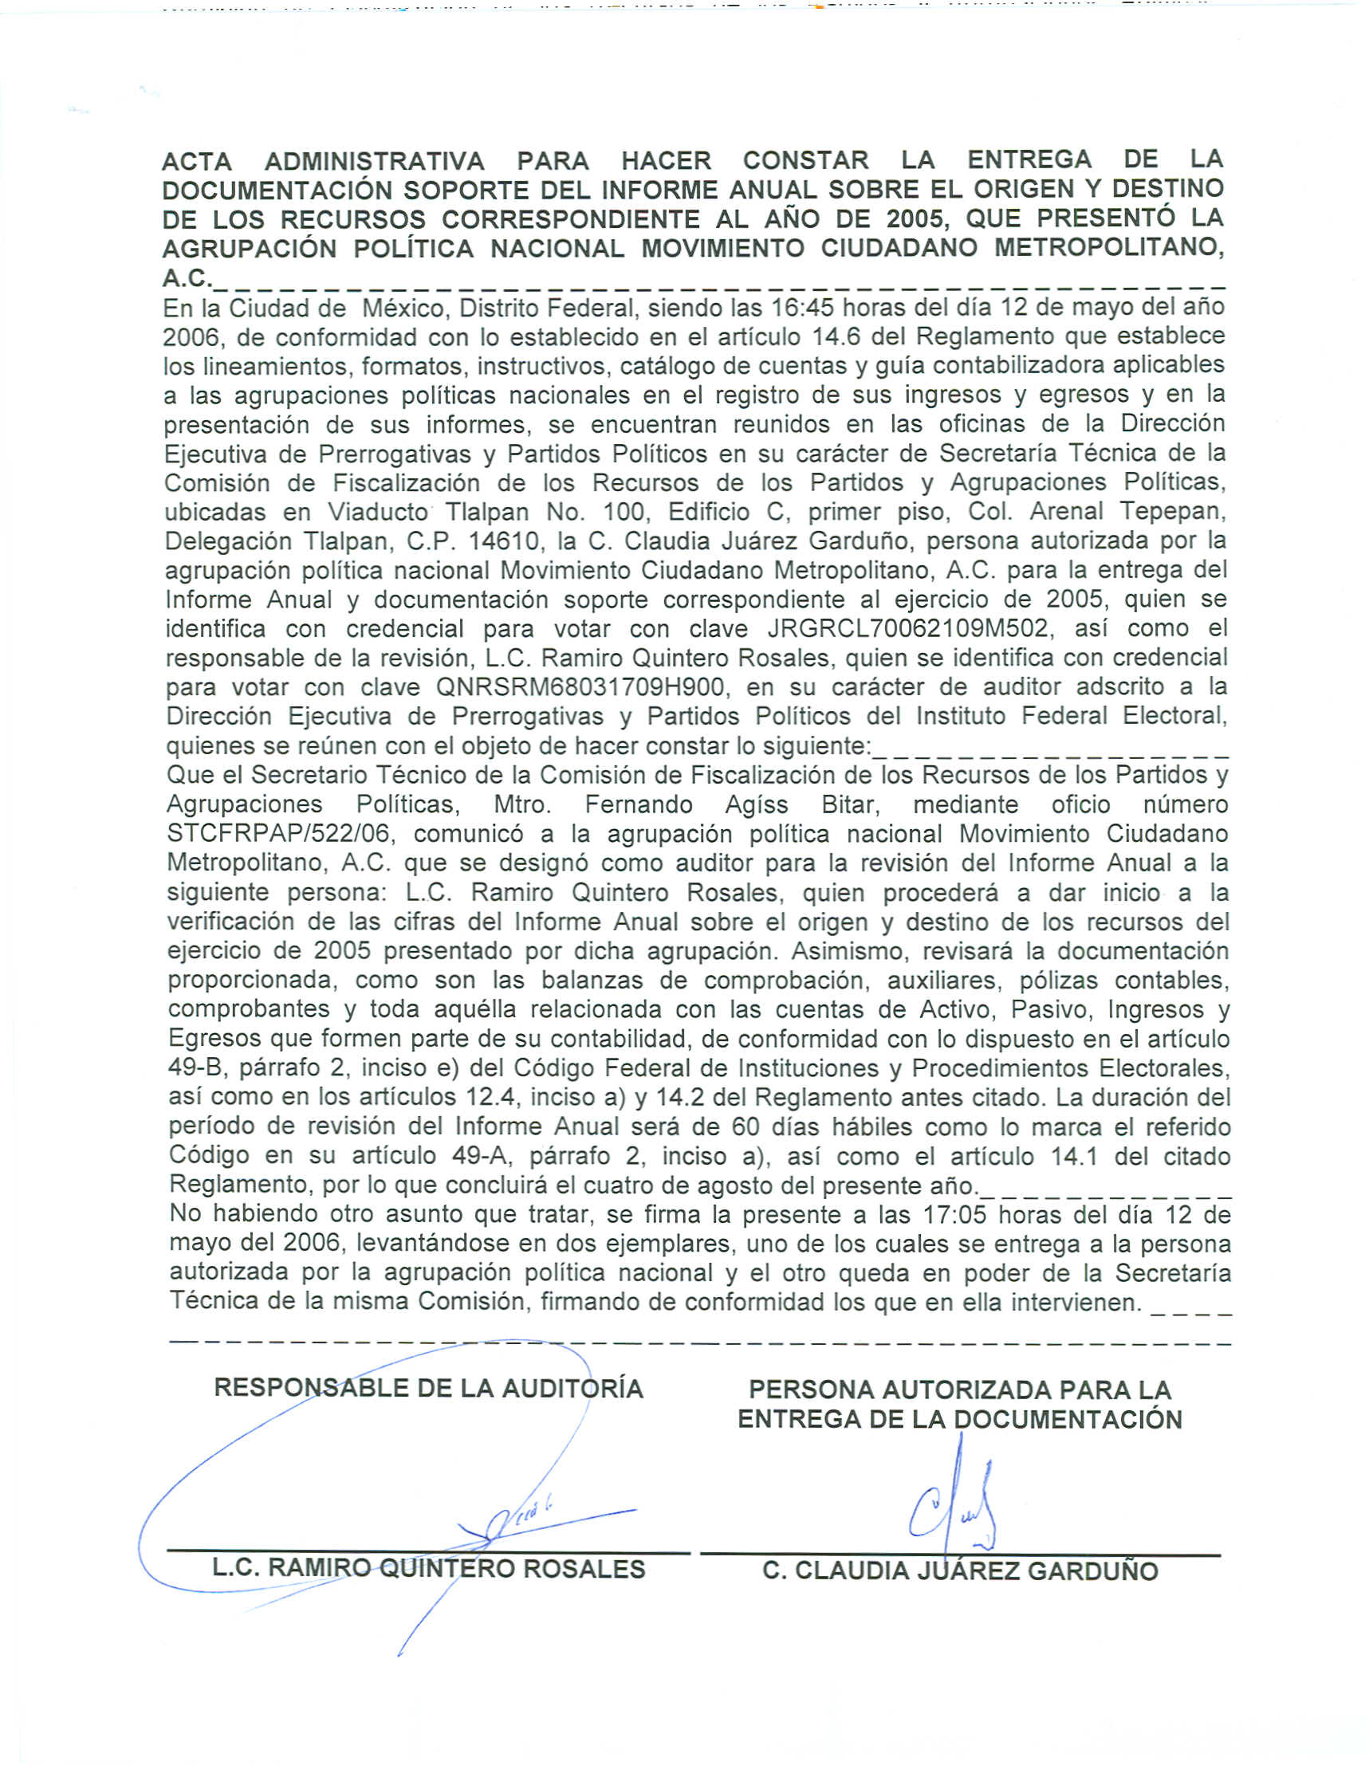

Anexo 2
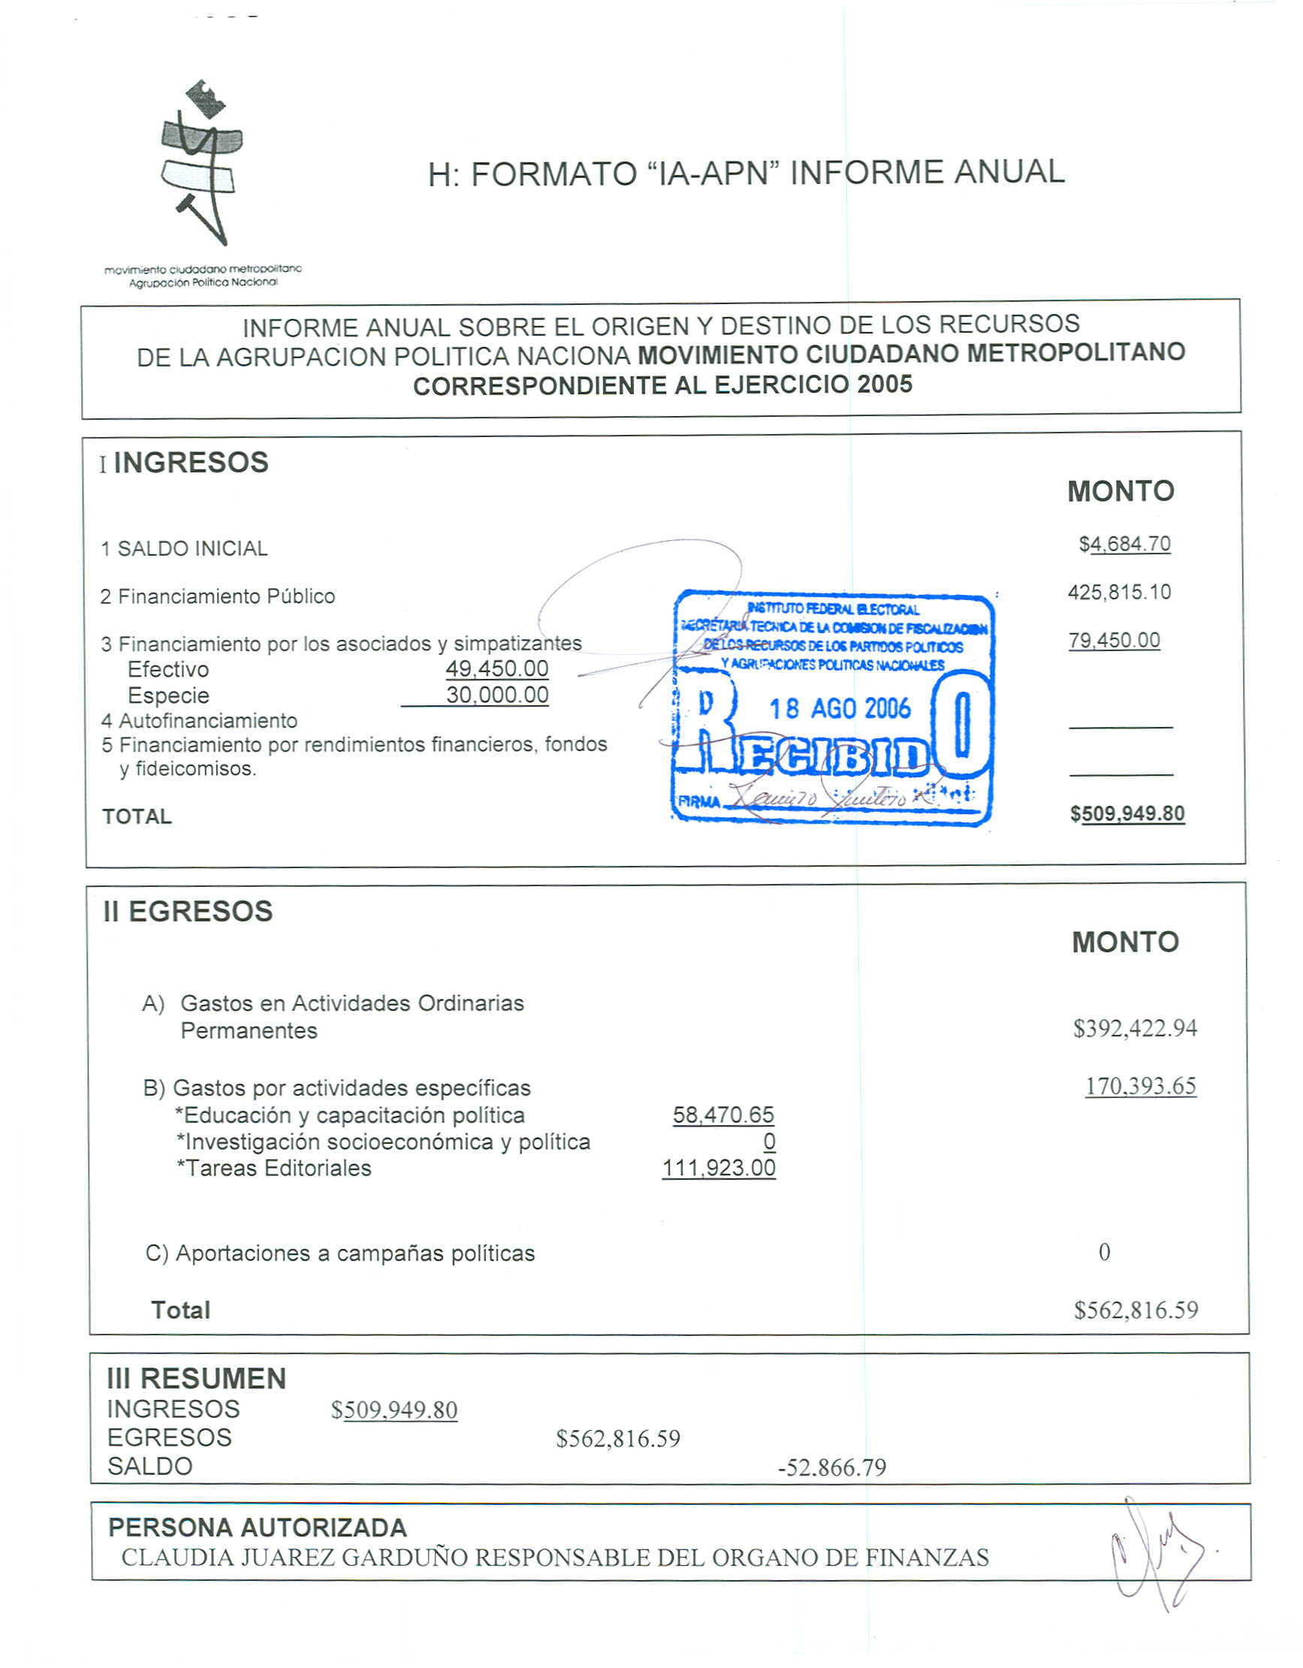

Anexo 3
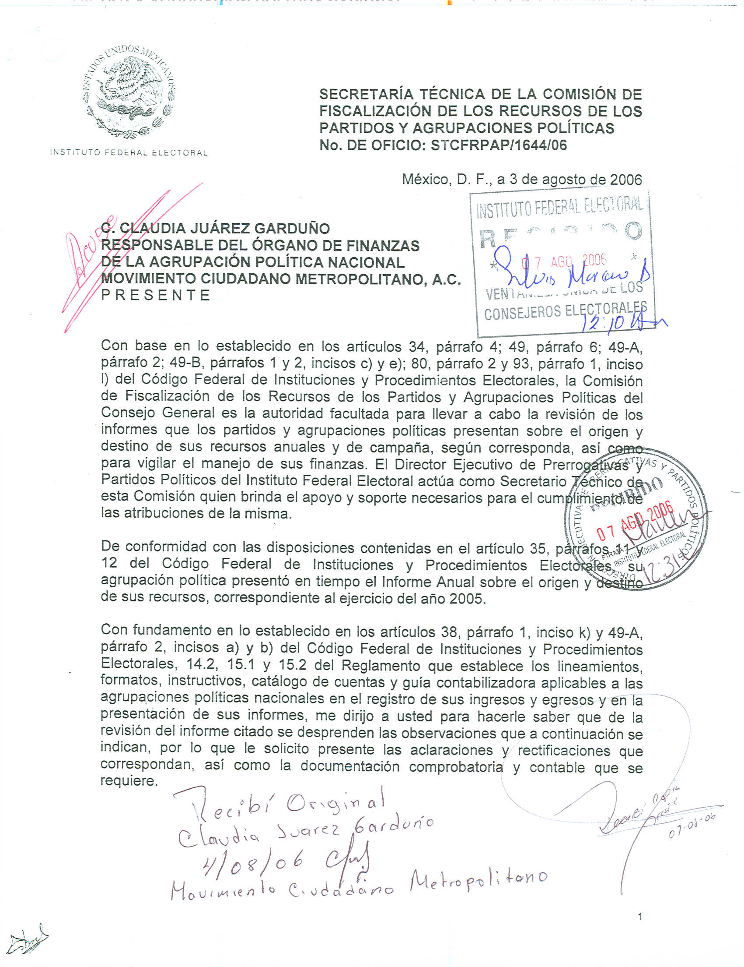

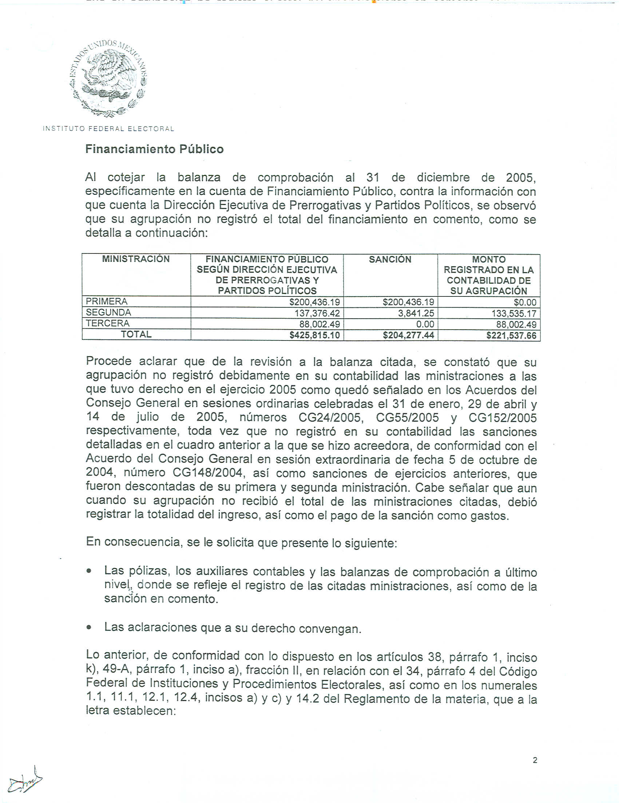

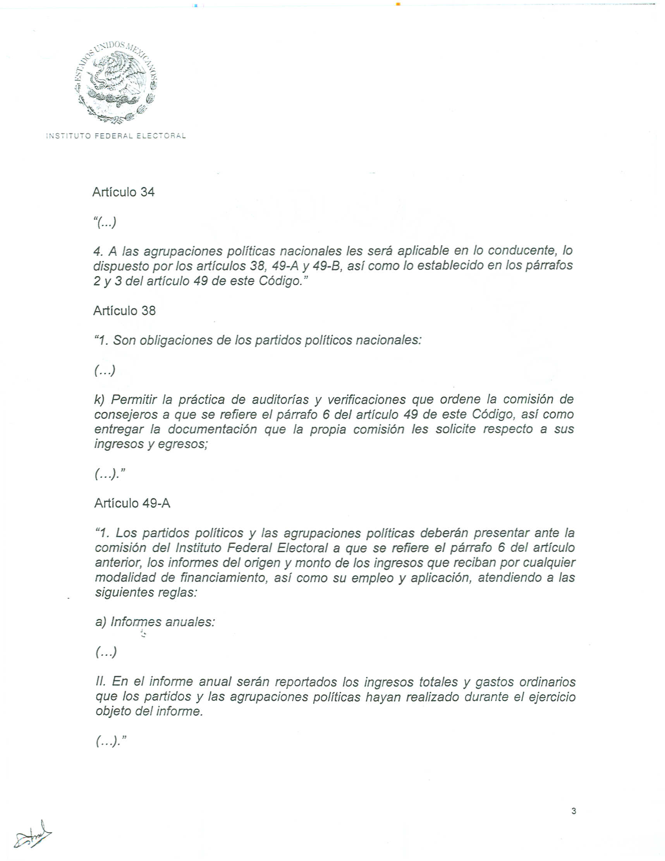

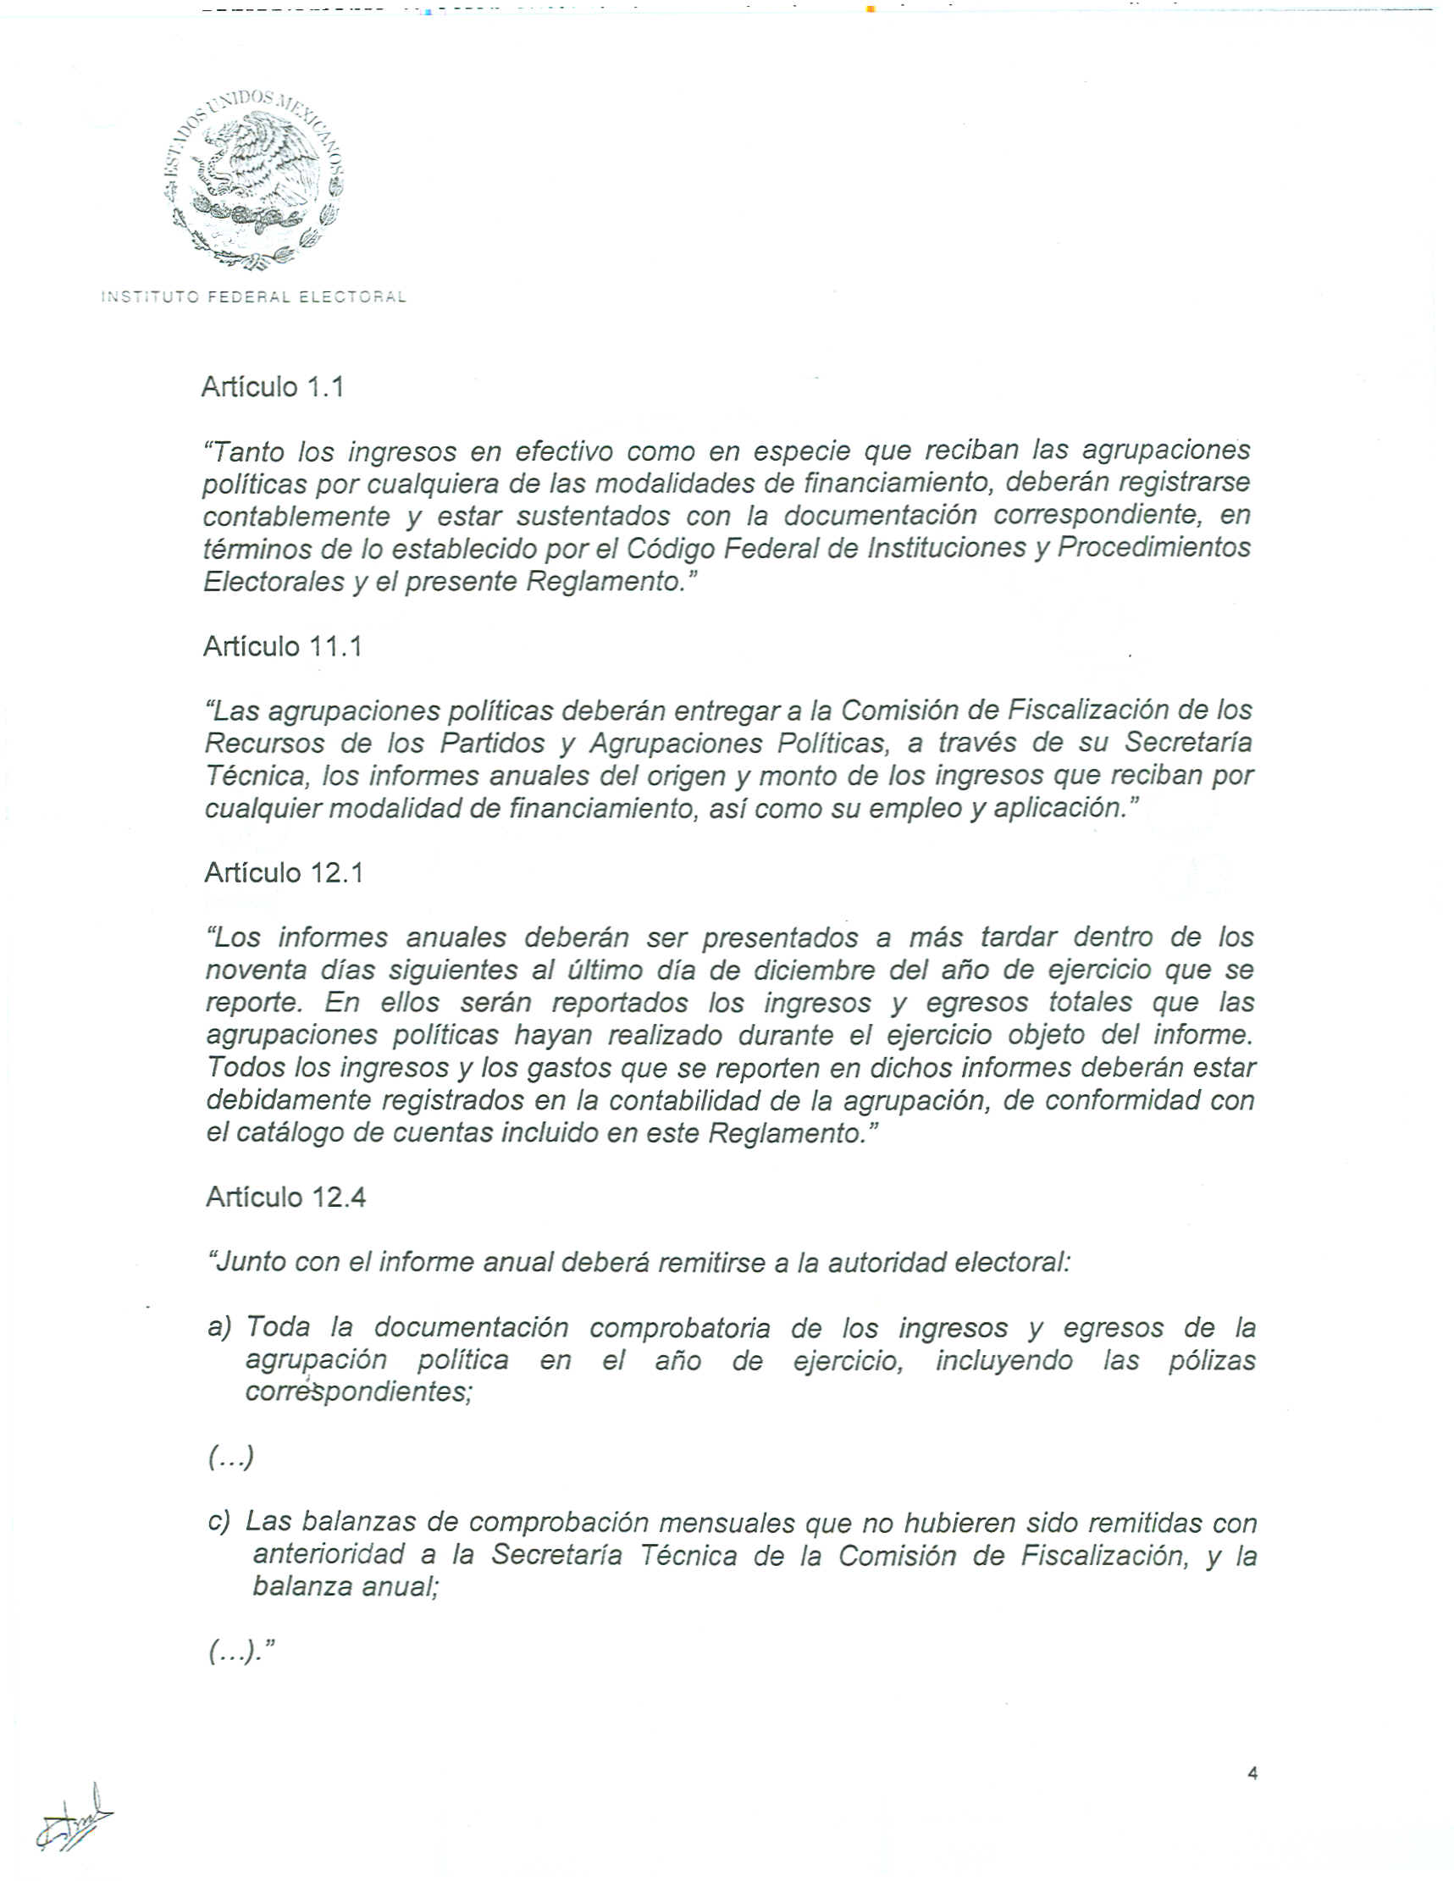

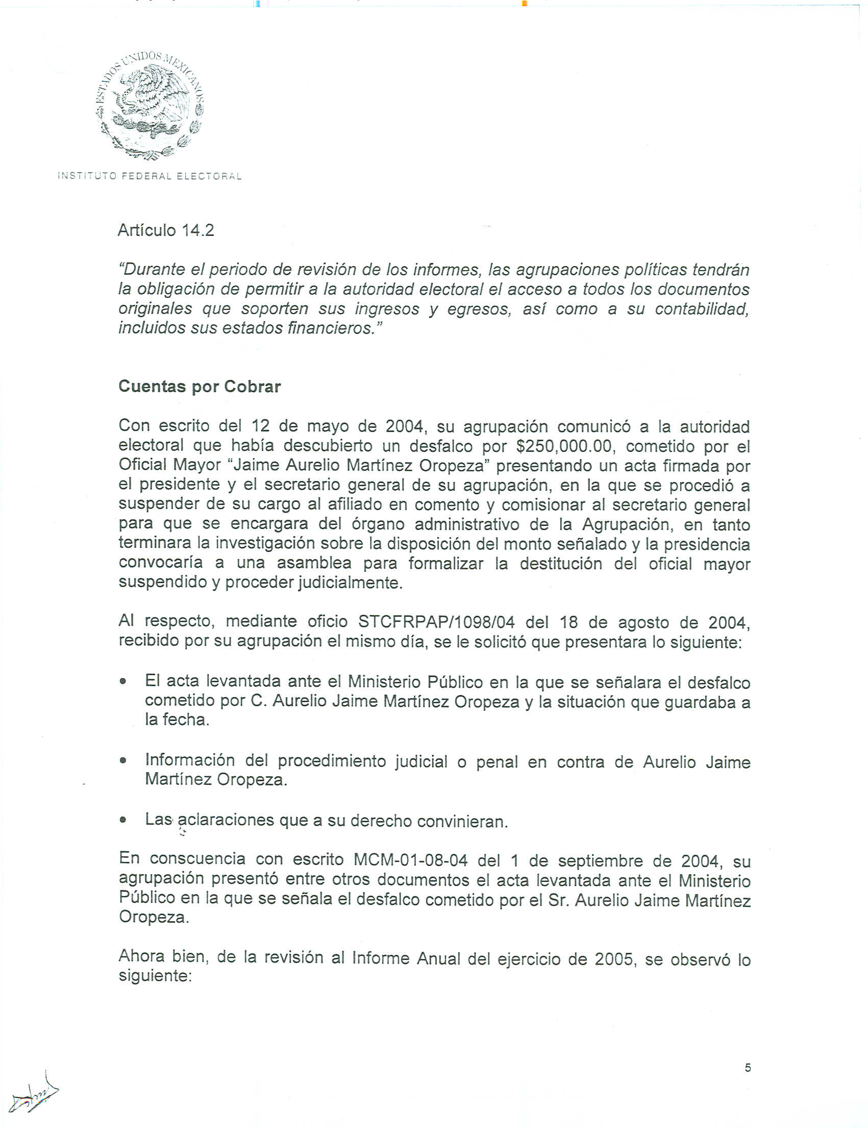

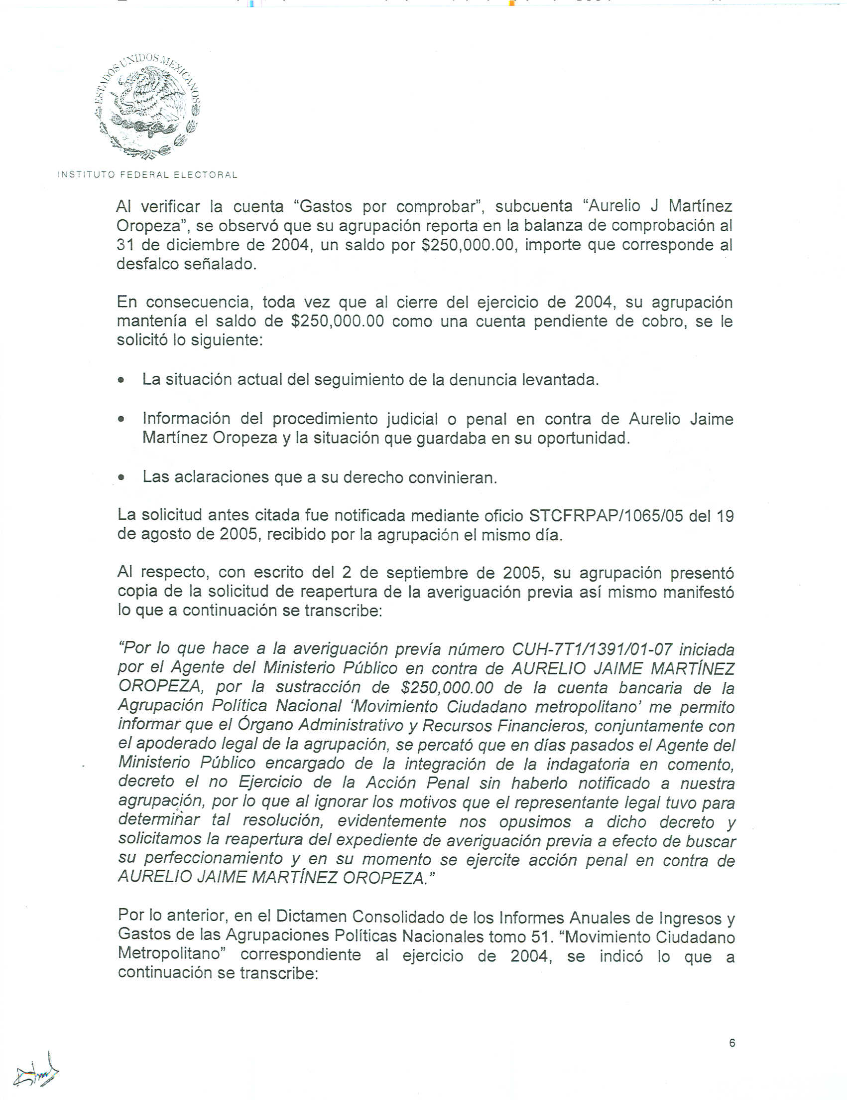

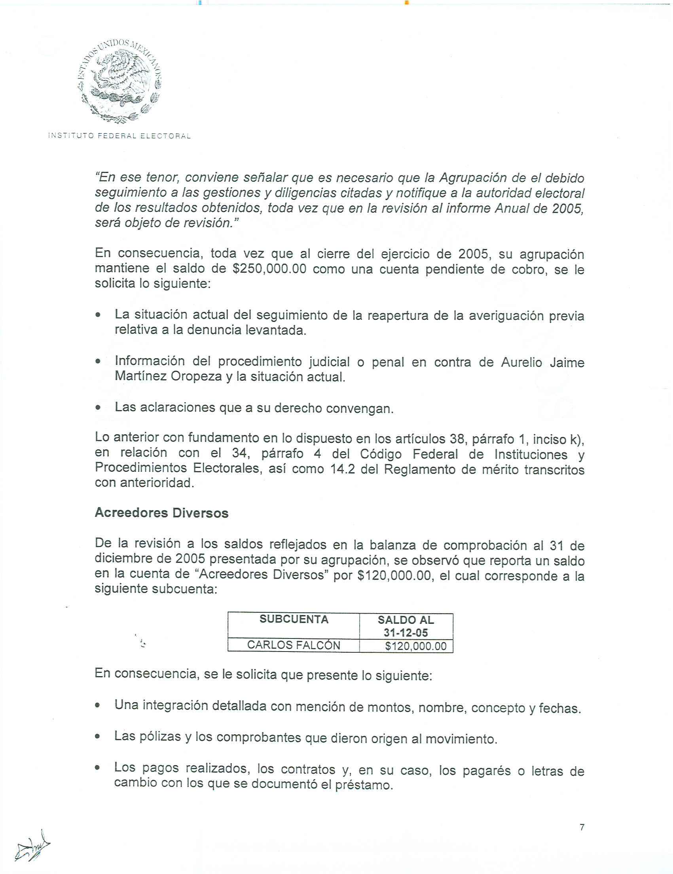

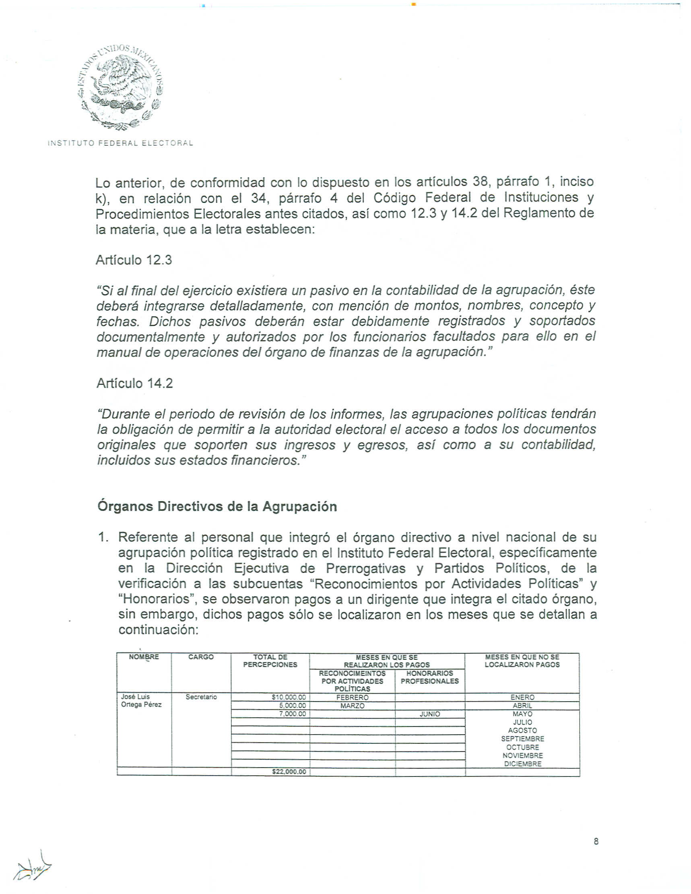

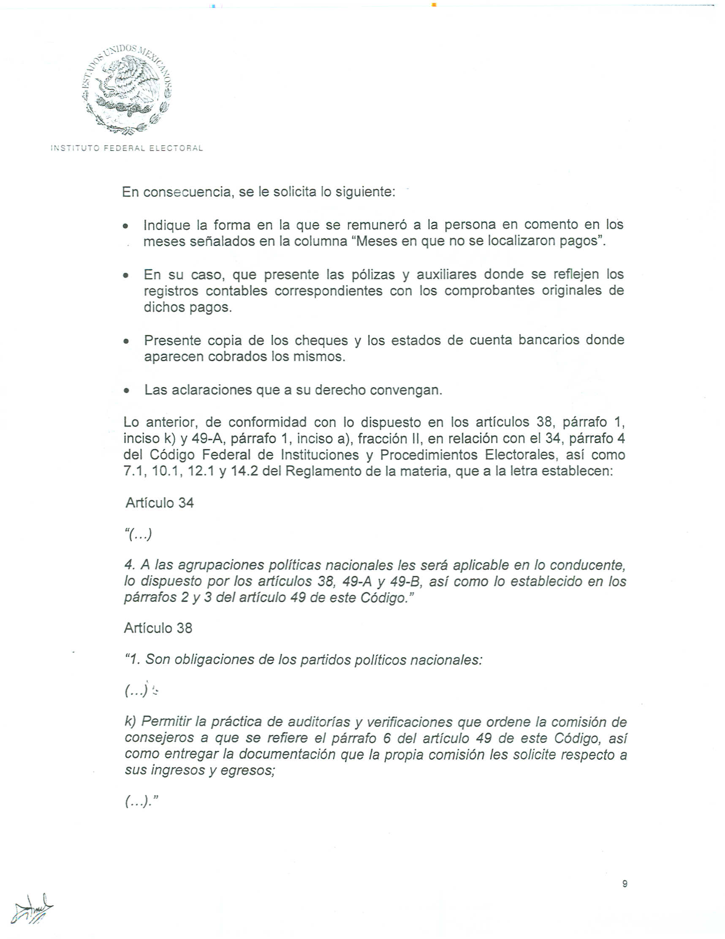

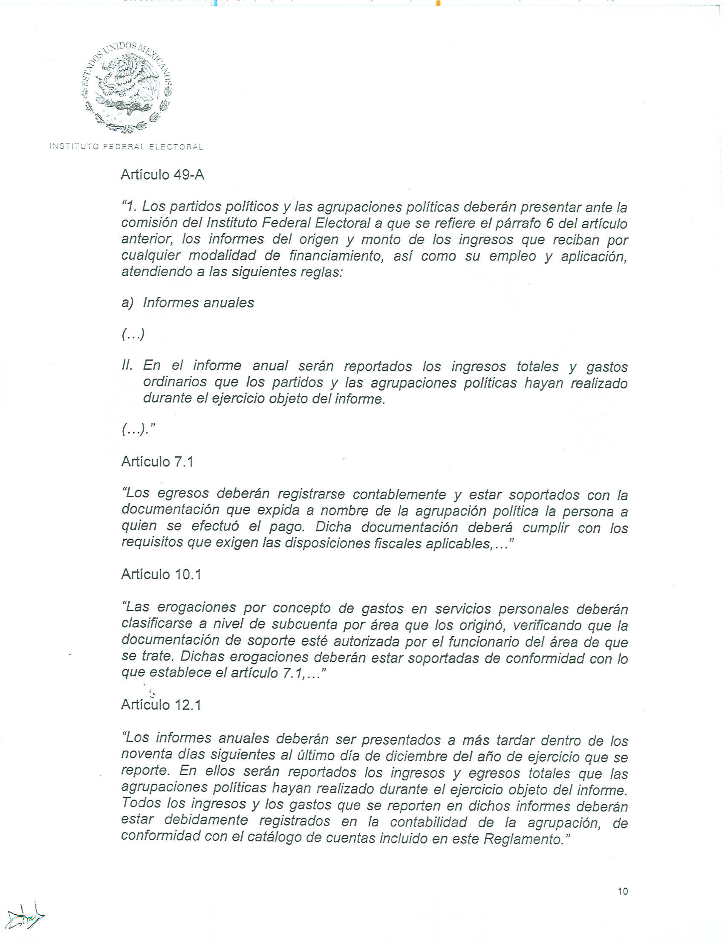

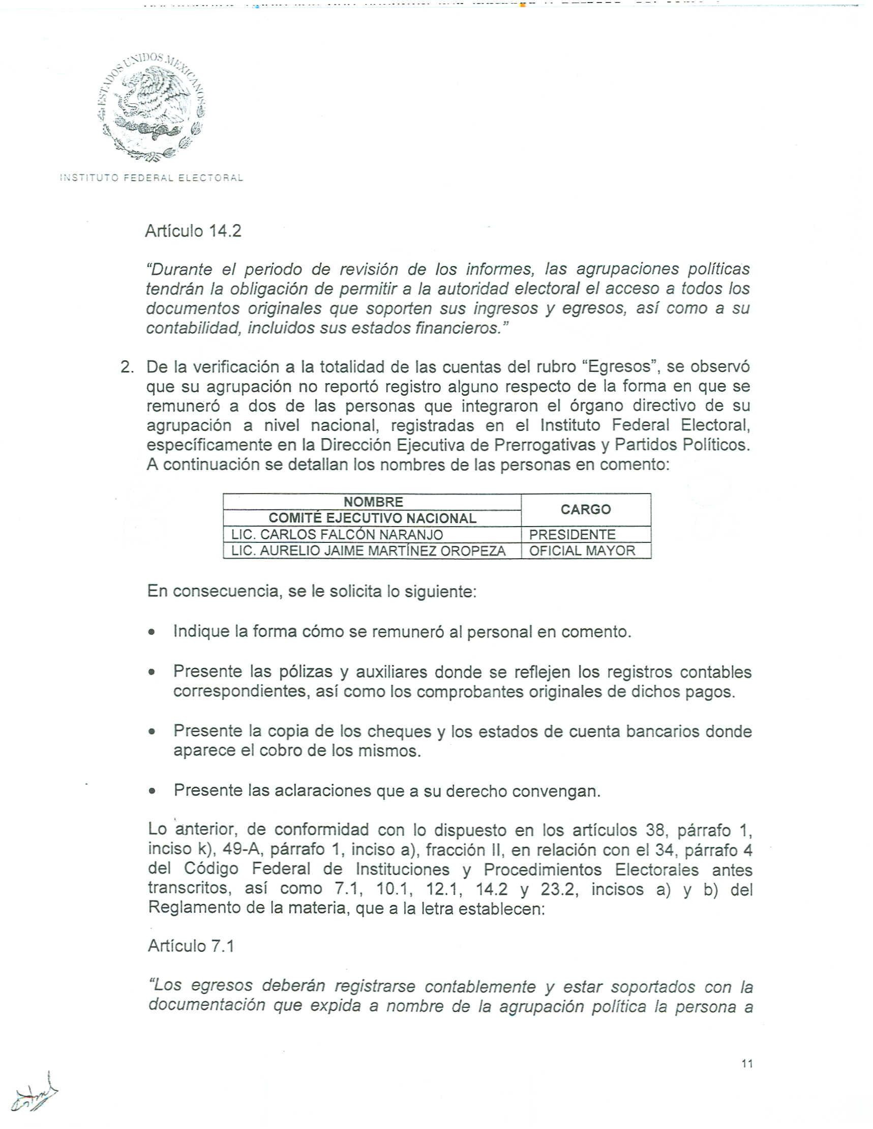

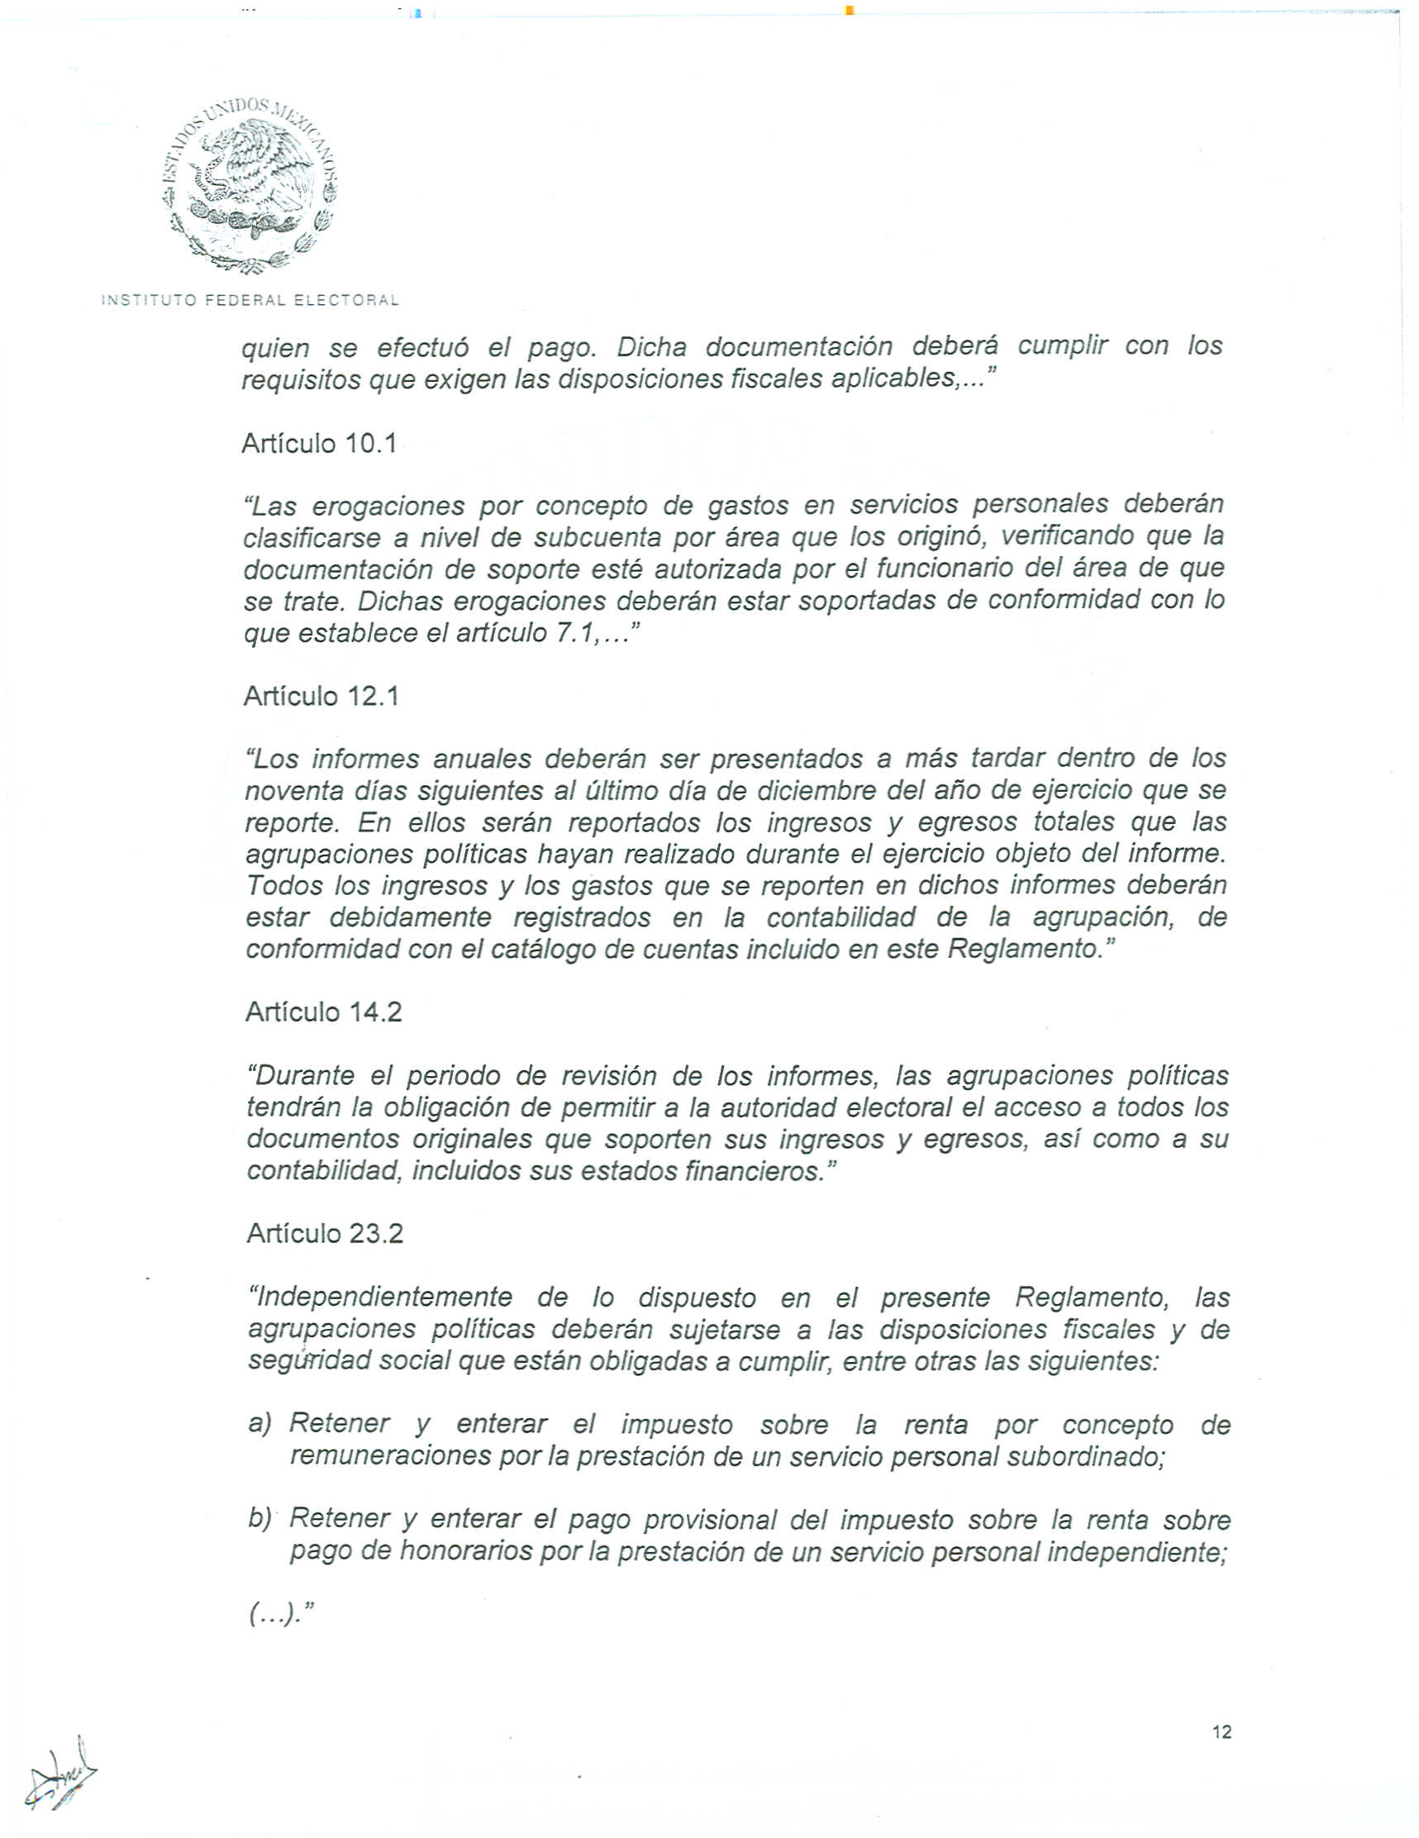

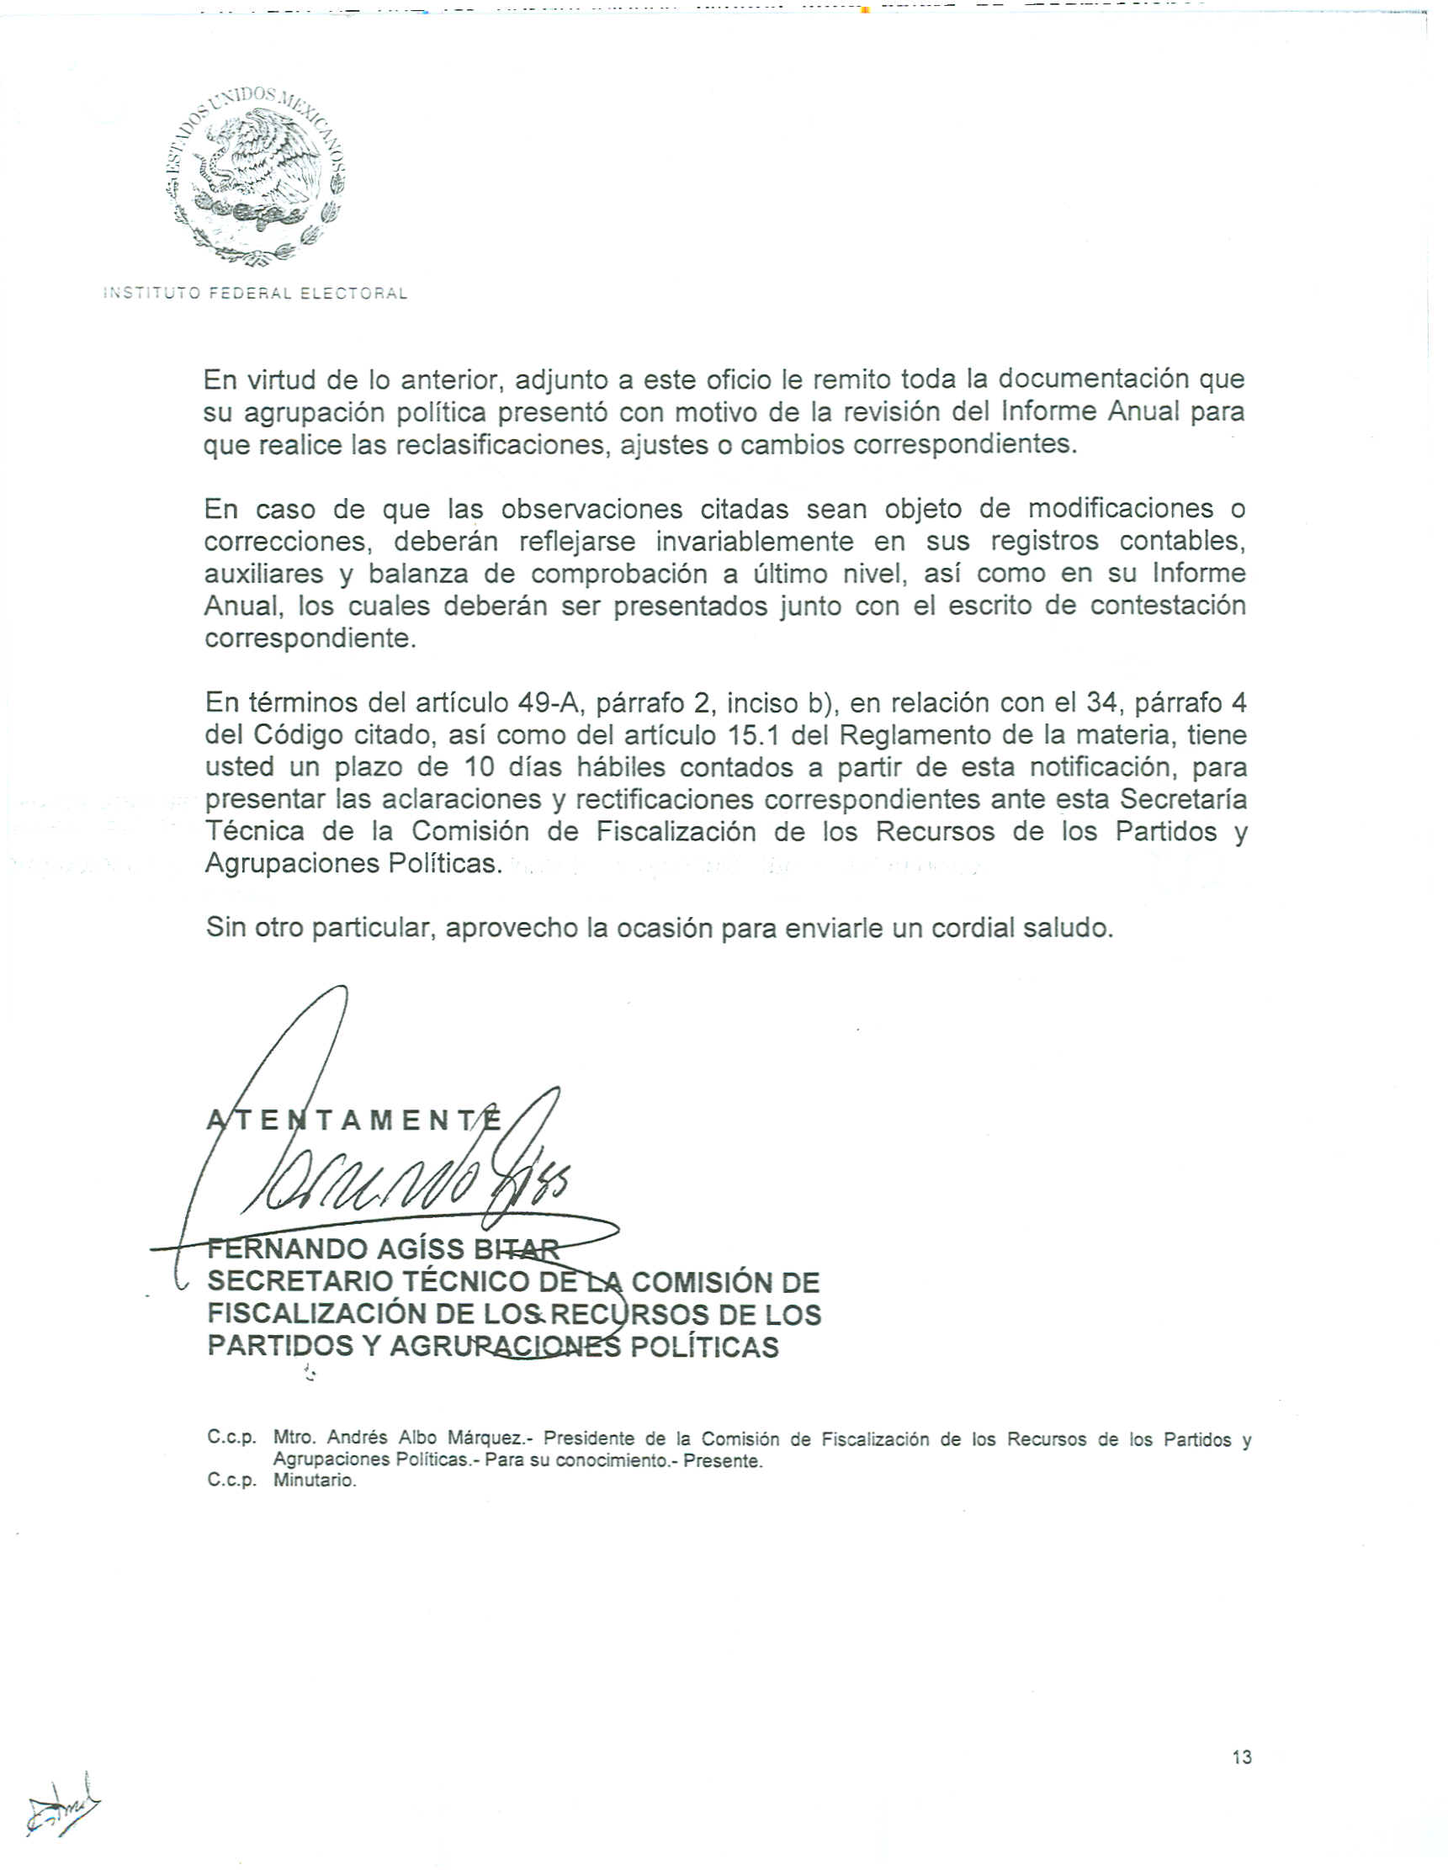

Anexo 4
